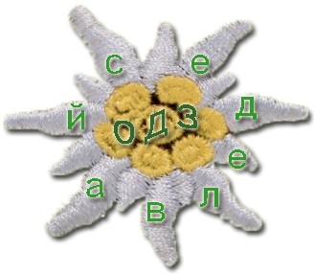
ДГ „Еделвайс” гр. Кюстендил
гр. Кюстендил, ул. „ Г. Бенковски ” № 10, Website: www.dg- edelvais.com тел. +359.78.552071, факс +359.78.552071, email: dg_edelvais@abv.bg

ЗАЯВЛЕНИЕ

От …………………………………………………………………..
Адрес……………………………………………..тел. ………………….
желая да взимам храна за детето ми…………………………………...
……………….. на възраст……………….
Прилагам копие от акта за раждане и бележка от личния лекар за хранителния режим.

………………2020г. Подпис :……………….
гр. Кюстендил

